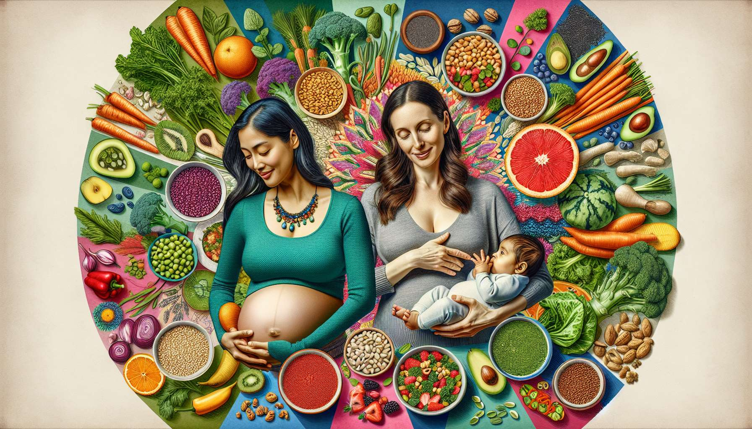

La gravidanza, l'allattamento e il vegetarianismo sono casi particolari che richiedono un'attenzione specifica in termini di equilibrio ormonale e di esigenze nutrizionali. Durante la gravidanza e l'allattamento, le donne devono adattare la loro alimentazione per soddisfare l'aumento dei bisogni di nutrienti essenziali per lo sviluppo del feto e del neonato. I vegetariani, invece, devono assicurarsi un adeguato apporto di alcuni nutrienti chiave, a volte più difficili da ottenere in una dieta senza prodotti animali.  
  
Durante la gravidanza, aumentano i bisogni di acido folico, ferro, calcio e omega-3. L'acido folico è cruciale per prevenire le malformazioni del tubo neurale, mentre il ferro è essenziale per prevenire l'anemia e sostenere lo sviluppo del feto. Le donne incinte dovrebbero privilegiare le fonti alimentari di questi nutrienti, come le verdure verdi a foglia, i legumi e i cereali arricchiti, e seguire le raccomandazioni del loro medico sulla integrazione.  
  
Un esempio concreto dell'importanza di un'alimentazione adeguata durante la gravidanza è lo studio condotto dal Dr. Emily Oken sul legame tra il consumo di pesce e lo sviluppo neurologico del feto. I risultati hanno mostrato che le donne incinte che consumavano regolarmente pesce, ricco di omega-3 DHA, partorivano bambini con migliori capacità cognitive e un rischio ridotto di disturbi dello sviluppo.  
  
Durante l'allattamento, l'energia e le esigenze nutrizionali restano elevate per sostenere la produzione di latte materno. Le madri che allattano devono garantire un apporto sufficiente di proteine, calcio, vitamina D e acidi grassi essenziali. Una dieta varia ed equilibrata, comprendente fonti di proteine magre, prodotti lattiero-caseari o alternative vegetali arricchite di calcio, e alimenti ricchi di omega-3, è essenziale per mantenere la salute della madre e del neonato.  
  
Per i vegetariani, la sfida principale è di assicurare un apporto sufficiente di proteine, ferro, zinco, calcio e vitamina B12. Le proteine vegetali, come i legumi, i cereali integrali e le noci, devono essere combinate in modo appropriato per ottenere tutti gli aminoacidi essenziali. Il ferro non emico, presente nelle piante, è meno ben assorbito rispetto al ferro emico di origine animale. Per ottimizzare l'assorbimento, è consigliato consumare alimenti ricchi di vitamina C (agrumi, peperoni, broccoli) durante i pasti che contengono fonti di ferro vegetale.  
  
LA vitamina B12, quasi assente negli alimenti vegetali, è un nutriente chiave per i vegetariani. Una carenza di vitamina B12 può causare anemia e disturbi neurologici. I vegetariani quindi devono assicurarsi di consumare regolarmente alimenti arricchiti con vitamina B12, come i surrogati di carne e le bevande vegetali, o prendere un integratore alimentare sotto la supervisione di un professionista della salute.  
  
Un esempio interessante dell'impatto di una dieta vegetariana sugli ormoni è lo studio condotto dal Dr. Neal Barnard sulla relazione tra una dieta vegana e la funzione tiroidea. I risultati hanno mostrato che i partecipanti che seguivano una dieta vegana avevano livelli di TSH (ormone stimolante la tiroide) più bassi e livelli di tiroxina libera (T4) più alti rispetto ai non vegani, suggerendo un effetto benefico sulla funzione tiroidea.  
  
Riassumendo, la gravidanza, l'allattamento e il vegetarianismo sono situazioni che richiedono una particolare attenzione in termini di equilibrio ormonale e di esigenze nutrizionali. Adattando la loro alimentazione e assicurando un adeguato apporto di nutrienti chiave, le donne incinte e in allattamento, così come i vegetariani, possono mantenere un equilibrio ormonale ottimale e sostenere la loro salute generale. Un approccio personalizzato, che tiene conto delle esigenze individuali e delle preferenze alimentari, è essenziale per garantire un adeguato apporto nutrizionale e promuovere un benessere duraturo in queste situazioni particolari.  
  
Punti da ricordare:  
  
1. La gravidanza, l'allattamento e il vegetarianismo richiedono una particolare attenzione in termini di equilibrio ormonale e di esigenze nutrizionali.  
  
2. Durante la gravidanza, aumentano i bisogni di acido folico, ferro, calcio e omega-3. Le donne incinte devono dare la priorità alle fonti alimentari di questi nutrienti e seguire le raccomandazioni del loro medico per la supplementazione.  
  
3. Uno studio ha mostrato che il consumo regolare di pesce durante la gravidanza, ricco di omega-3 DHA, è associato a migliori capacità cognitive e a un rischio ridotto di disturbi dello sviluppo nei bambini.  
  
4. Durante l'allattamento, l'energia e i bisogni nutrizionali rimangono alti. Una dieta varia ed equilibrata, che comprende fonti di proteine magre, prodotti lattiero-caseari o alternative vegetali arricchite di calcio, e alimenti ricchi di omega-3, è essenziale.  
  
5. Per i vegetariani, la sfida principale è di garantire un apporto sufficiente di proteine, ferro, zinco, calcio e vitamina B12. Le proteine vegetali devono essere combinate in modo corretto e il consumo di alimenti ricchi di vitamina C può ottimizzare l'assorbimento del ferro non emico.  
  
6. I vegetariani devono assicurarsi di consumare regolarmente alimenti arricchiti con vitamina B12 o prendere un integratore alimentare sotto la supervisione di un professionista della salute.  
  
7. Uno studio ha suggerito che una dieta vegana potrebbe avere un effetto benefico sulla funzione tiroidea.  
  
8. Un approccio personalizzato, che tiene conto delle esigenze individuali e delle preferenze alimentari, è essenziale per garantire un adeguato apporto nutrizionale e promuovere un benessere duraturo in queste situazioni particolari.